维稳必先维权
——举报东莞政府处置团贷网事件中的种种不作为、乱作为，并提供背后黑恶势力的保护伞线索


团贷网的暴雷非同一般。查案过程中职能部门的不作为和乱作为所导致的后果已逐渐显现。我们认为团贷网案件背后定有惊天黑幕和保护伞。
通过各种途径，我们递交至当地政府的请愿书和诉求书都石沉大海。恳请督导组不要将我们的举报移交广州，尤其东莞政府。团贷网难友已经不信任地方政府，更是质疑现任东莞市委书记，兼团贷网处置总指挥梁维东。
我们信任中央政府，强烈要求公安部派专案组下地方督办，恳请中央政府倾听——人民的声音。
维稳必先维权
——举报东莞政府处置团贷网事件中的种种不作为、乱作为，并提供背后黑恶势力的保护伞线索

一、 一反常态和违背常理之暴雷
1、 没有任何预警突遭暴雷
2、 出借人被要求报案
二、 处置团贷网案件的种种不作为和乱作为之诡异现象
1、 关闭原本正常运作的还款通道
2、 拒绝建立沟通渠道，以维稳的名义打压出借人
3、 隐瞒总待收数据，造成群众心理恐慌
4、 不公告“非吸”证据、不准许打印银行流水
5、 解散原班人马后，重新组建800多人催收团队
6、 对出借人身份定性的肆意变更
7、 被接管后团贷网平台中的“政府关怀”页面内容被删除
三、 官商勾结的线索举报
1、 对于暴雷前“6.30”专案的质疑
2、 暴雷后关联企业非死即伤
3、 为什么不给团贷网线上借贷良性清盘的机会？
4、 对于定性“非吸”的抗辩
5、 梁维东在万和集团和团贷网的利益关系中究竟是怎样的角色

团贷网的爆雷与其他P2P平台有着显著的不同。而在团贷网被东莞市政府接管后又不断地产生了各种处置中的诡异现象，对此广大出借人有着强烈的质疑和举报意愿。
- 一反常态和违背常理之暴雷
  - 没有任何预警突遭暴雷
2019年3月27日，团贷网平台在对出借人和借款人双方利益均没有任何权益侵害、平台平稳运营并正常回款无逾期拖欠、第三方担保正常履责、当地政府没有任何预警的情况下，突遭查封和政府接管而爆雷。人称“经侦雷”或“政府雷”。
  - 出借人被要求报案
3月28日团贷网正式被东莞市政府接管， 3月29日东莞警方发布公告引导报案，很多出借人接到警方电话被要求报案。注意：出借人是被要求报案而不是因为利益受到侵害而主动报案。团贷网运行6年又300多天从未拖欠过出借人分文本息，基于此出借人不是受害人，没有理由主动报案！被政府接管后，出借人未能有分文回款，这才变成为受害人。22万多出借人累及家庭不同程度地陷入困境，甚至悲愤离世、家破人亡。期望政府下基层了解受难群众的实际困境。试问：出借人在权益没有受到侵害时就被要求以涉嫌非吸为案由而报案，这种操作符合司法程序吗？
- 处置团贷网案件的种种不作为和乱作为之诡异现象
团贷网被爆雷后，东莞市公安的公告均以保障百姓利益，以最大程度追赃挽损为声称，但是实际的做法相悖，令人心寒。
  - 关闭原有正常运作的还款通道
团贷网线上平台原有的还款通道从没出现过问题，即：借款人能够按期还款、出借人能够如期得到本利回款。直到3月29日官方声称：“还款通道仍然开启”，但是几天后，4月2日官方公告还款通道被关闭！从此，借款人无法还款、出借人本利无法回款，从而引发了出借人聚集东莞的4.6事件。直到现在，警方设立的统一账户打乱了原有清晰的点对点，以合同为依据的线上借贷账目，并将线下理财跟团贷网线上借贷的资金大锅炖，其相关还款要求和服务既不被出借人认可，也不被多数借款人信任。我们质疑：人为制造资金混淆的目的何在？“统一账户”有没有监管？
再看一下关闭原有还款通道导致的后果：1、借款人主动还款却无法还款；2、借款人因为无法便利解押而不愿意还款；3、原本还款意愿不强的借款人趁机逃债。然而，催收债务最基本的常识是不能轻易改变还款路径！其次，不能销毁借款人联系方式！再次，不能变动原催收团队！因为这些行为将导致无法顺利与几十万的借款人沟通还款事宜。你可以增加还款路径，但是关闭原有还款路径的行为是否已经触犯法律的底线，涉嫌非法侵吞百姓财产，人为导致转移利益给某些借款人，加重了出借人的资金风险！
**详见附件一
  - 拒绝建立沟通渠道，以维稳的名义打压出借人
团贷网难友们不断要求成立出借人委员会，然而东莞政府打破现行P2P问题平台的常规做法，不仅拒绝出借人委员会，还不停地封杀我们正常交流的平台，如微信、QQ群，对群主等活跃维权成员进行各种方式的威胁恐吓甚至刑拘。各种投诉信和诉求书石沉大海，政府设立的风险化解指挥部专案组热线电话形同虚设，致使出借人无法有效与政府接管者沟通。由此加剧的恐慌和愤怒情绪，引发出借人从全国各地聚集至东莞和广州，结果遭警方暴力镇压，其凄惨状况请求有关部门下来调查。警方用强权如此“维稳”必将导致两个结果1、激化矛盾导致更大的民怨沸腾2、政府与法制丧失公信力，百姓丧失民族自信。试问：维稳与维权的关系？警方的行为是否已触犯了相关宪法，符合习主席的相关指导意见吗?
**详见附件二
  - 隐瞒总待收数据，造成群众心理恐慌
2月28日，团贷网平台数据定格显示，总待收145亿、出借人22.2万。3月份被暴雷后，根据“网贷之家”的数据显示3月份的待还数据是九十多亿，团贷网平台也应该有技术系统能计算出结果。但是东莞政府接管后却有了“总待收远超过145亿”的种种说法，如东莞当地盛传政府官员们投了线下理财产品亏空了，要利用权力以线上合法出借资金来填补线下非法理财窟窿；还有传言地方债务要放到线上让出借人来填窟窿的各种消息。出借人不断诉求要求澄清上述传言和公告总待收数据，但是东莞政府始终罔顾强烈的呼吁，至今没有公告总待收数据。如此肆意侵犯群众的知情权，是否企图掩盖背后的暗箱操作？！
  - 不公告“非吸”证据、不准许打印银行流水
既然能突发雷霆般地查封和接管，就应该有证据在握，为何不公示团贷网的“非吸”证据？此举难以解除群众对东莞政府处置团贷网事件的合法合规性的疑虑，更让人质疑其公平正义性及背后的真实图谋。难道是证据不足就爆雷，近3个月以来极大损害了出借人利益而无法交代才不能公示？亦或是“非吸”主体压根儿不在于线上平台而是线下融资，立案主体错误了？
更为诡异的是，在爆雷后出借人到托管的厦门银行去打印本人账户流水居然被拒，而且是公安给厦门银行下的指示：不准许！难道是怕出借人打印了自己的银行流水而了解资金去向，不利于暗箱操作吗？！
**详见附件三
  - 解散原班人马后，重新组建800多人催收团队
东莞政府接管团贷网后，解散了原有催收团队，致使平台原来每天正常回款5、6千万的情况戛然而止。4.6事件之后，政府组建超过800人的催收团队却2个月只催收回约5.14亿元，这个量只相当于被爆雷前10天的回款量都不到！这里需要特别质疑的是：东莞政府组建超过800人的催收团队，难道是为催收“非吸”的假标吗？假标还用得着催收吗？ 答案显然是大量真标才需要如此庞大的催收队伍。如果是真实借贷又谈何“非吸”？这不得不让人怀疑其乌龙办案？
相当部分借款人在暴雷后不愿意还款的主要原因是对政府统一帐号的不信任，但也有些是故意不还款的老赖。对于出借人的呼吁：恢复原有还款通道和催收团队、公示老赖名单、动用征信系统等等诉求全都被置之不理。眼看着政府新组建的催收不利和懈怠导致的后果恶化，原本不是“窟窿”的将随着时间的流逝而被搞成大“窟窿”！
**详见附件四
  - 对出借人身份定性的肆意变更
自团贷网上线运营6年300多天以来，其平台上给予出借人的是出借合同，而不是理财合同。依据合同，我在团贷网借贷平台上的身份是出借人而不是投资人。然而东莞公安发布的通告却称出借人为“投资人”，借款人依然为“借款人”，明显有法律界定的不对称不对等，并在6.1事件后的通告中更是称出借人为“非法集资利益相关人”！作为政府的官方公告居然无视借贷合同的合法有效性，并在处置过程中把出借人当成“利益相关人”实施暴力打压，如同对待非吸参与人；却对逾期欠款的借款人反倒不动用公权力去积极追缴，故意关闭还款通道，人为制造老赖，如同对待受害人！
请问，这种对出借人身份肆意变更的依据是什么？这难道不是将无辜出借人打入非法之列，为进一步攫取和没收出借人资金，甚至为监管不力造成出借人损失逃脱责任而埋下的伏笔吗？！
  - 团贷网平台中的“政府关怀”页面内容被删除
多年以来，东莞市现任市长袁宝成、副市长贺宇、组织部部长白涛、人大常委会副主任何跃沛等政府官员纷纷视察团贷网，大力肯定和表彰团贷网的成绩和经验，高调为团贷网做宣传。这不仅在当地乃至在全国媒体都曾被大力报道，团贷网以此作为荣誉和业绩记载在平台网站的“政府关怀”页面里！但是在团贷网被查封接管后，“政府关怀”页面竟被全部删空！更具讽刺意味的是，东莞市容新增巨幅宣传标语：“参与非法集资，政府不买单”！难道通过这些此地无银之举就可以销毁证据和推脱责任？那么由此给全国出借百姓因为信任政府宣传而带来的损失究竟由谁来担责？按理说既然查封了，应该维持平台原有数据才符合保护证据的原则，而现在这种肆意破坏平台原有状态的情况已经出现，并且出借人已经陆续发现其他的信息披露和平台数据的微妙变化，请问：如何才能保障平台数据不会被更进一步的破坏和造假行为的出现？此举极大的败坏了政府在人民心中的公信力和光辉形象！
**详见附件五
- 官商勾结的线索举报
  - 对于暴雷前“6.30”专案的质疑
东莞市公安局经侦支队在《关于提请研判东莞市6.30专案集群战役线索的请示》中显示，该局接省厅要求在2017年10月18日即对团贷网进行秘密侦查。也就是说相关政府部门早就在着手团贷网事件，但是却直到2019年3月27日之前长达近1年半甚至更长时间里都没有对出借人进行任何预警，并且在此期间还不断有相关监管部门对其进行合规检查和验收，广东省科技厅将其纳入高新企业培育库并给予300万元奖励，各级领导继续视察给予鼓励和荣誉，致使“3.15”也自2016年以来3年给团贷网颁奖。上述行为对团贷网的增信都起到了直接的影响，是造成出借人在此期间持续放心出借的最为重要原因！而与此同时，却有相关利益集团不断脱身出逃，比如控股股东万和集团恰在此期间脱逃、史玉柱秘书张倩在团贷网被爆雷前几天从派生科技股票中高点套现、以及爆雷前数十亿资金精准出逃等等，难道这些都没有内幕指使而纯属巧合吗？！
**详见附件六
  - 暴雷后的关联企业非死即伤
以小黄狗为例，作为团贷网的子公司，曾经是受到各地政府和居民支持的环保企业。在政府大力宣传并实行垃圾分类的情况下，小黄狗已抢先进驻全国31个省市超过10000个小区，建立了最先进的垃圾分类设备，随着时间的推移盈利确切可期，为此唐军花费了大量资金。但是，自团贷网被爆雷后小黄狗经营受到严重影响，以致于资不抵债，面临破产重组。作为团贷网的其他相关联企业派生科技等等，可谓是非死即伤，而真正得利者却能提前下车并再次实施抢劫。这难道没有利益集团预谋趁火打劫，试图以地板价抢劫众人眼中的红利？！
  - 为什么不给团贷网线上借贷良性清盘的机会？
根据《关于做好网贷机构分类处置和风险防范工作的意见》明确指出，对已出现风险的P2P，要求机构压实股东责任进行良性清盘，而团贷网是有良性清盘条件的：被查封当时有足够的流动资金；法人唐军有大量被冻结资金和股票，还有大量房产和土地等固定资产；控股股东和关联企业具有强大的偿付能力，还有具备盈利潜力的环保实业小黄狗。政府引导良性退出才是符合目前国家对P2P的方针政策，也符合百姓利益和社会和谐稳定。但是东莞政府在发现问题后长达1年半多的时间里不仅没有引导和帮助线上借贷的良性退出，还违背文件精神，一意孤行，以涉嫌“非吸”定性而突然袭击，强行引爆。
  - 对于定性“非吸”的抗辩
团贷网有线上借贷（借贷合同的双方是“出借人”和“借款人”）和线下投资（投资理财合同的双方是“投资人”和“融资方”）两部分。
在政府迟迟不公布团贷网线上平台的“非吸”证据和总待收数据的情况下，我们却不断发现团贷网线上借贷的真实性。线上资金全部由厦门银行存管，也就是除了出借人、借款人和银行，其他人根本接触不到资金，自融的难度非常大，更何况是小额分散标；面对互金协会、律师事务所、会计事务所共同参与的审计验收，相信老板不会傻到从线上自融；派生科技对深交所创业板年报问询函2019第39号的回复、东莞德正会计师事务所2018年的审计报告，以及4.6之后政府组建800人催收团队，这一切都证明了线上借贷的真实性。
却闻东莞当地的民间盛传，有部分官员参与了团贷网的线下投资，而这才是团贷网非吸或诈骗的主体！所以，长期扶持并力挺团贷网之后，突然引爆线上平台、截断出借人和借款人之间点对点的还款通道，设立警方统一账户将线上线下资金一锅炖的企图已经不言而喻。所以封杀言论、镇压上访、不允许打银行流水、隐瞒数据、连个待收金额都迟迟不敢公布就不难理解了！因为立案主体错误而误伤无辜出借人的结论不得而知！
犯案主体究竟是谁？假使是唐军等个人或者相关联企业犯罪，这与线上P2P平台的真实借贷无关，更不能不顾合同法而改变出借人合法出借的身份！这如同银行行长犯罪，不能因此而关闭银行，更不能因此而定性在银行存钱的无辜百姓为犯罪参与人而让其财产受损一样的道理。
假使团贷网借贷平台上的合同都是假的，理当属于合同和服务协议欺诈，这种情况属“集资诈骗”，而不是“非吸”！
我们坚决反对团贷网处置中将线上借贷跟线下投资大锅炖的粗暴执法，更是坚定地质疑将线上借贷作为立案主体，并对其涉嫌非吸的粗暴定性！执意关停线上借贷的回款通道，此等执法已经触犯法律的底线，是对无辜出借人利益的肆意侵犯和践踏！如果不是故意为之，道歉和纠错才能赢得尊重。请尽快将真实的线上借贷剥离出团贷网案件的整体，按照分类处置的原则，合法的部分不必要陪同漫长的司法程序。如果是故意为之，难道不是为了与相关利益集团合谋以攫取占有团贷网出借人资金为目的的敛财办案吗？！东莞地方政府有这么一手遮天的胆量吗？难道其背后没有巨大的保护伞吗？
*详见附件七
  - 梁维东在万和集团和团贷网的利益关系中究竟是怎样的角色
上市公司的公开信息无可辩驳地确认了团贷网控股股东曾是万和集团，万和还是团贷网被“雷”前2年网贷发标与撮合的实际操作者，在团贷网爆雷前一天还完成了最后一笔交割！难道这是巧合而没有内幕通报使其脱身吗？广大出借人不断向东莞市政府举报，要求调查万和集团涉嫌违规转让股权及利益输送的违法行为，却遭置之不理。
负责团贷网案件处置的东莞市委书记梁维东，其从政公示的简历显示：梁系佛山人，在佛山曾分管工业管理，而万和集团总部也正是佛山的企业，正系工业制造行业。鉴于万和集团与团贷网千丝万缕的利益关系，梁维东在这其中究竟扮演着怎样的角色？从团贷网事件处置中的种种不作为和反作为来看，我们质疑，这其中是否有着不可告人的内幕？进一步质疑：让梁维东来负责团贷网事件的处置是否存在失当？这种安排难道不更容易造成腐败和加盖保护伞吗？！
此外，在团贷网暴雷的前后共3天，原证监会主席刘士余来广东调研的实情未见报道，作为广东省互联网经济的头部P2P平台暴雷，他不会不知道？并且团贷网的利益相关联上市公司迟迟没被立案调查。刘士余此时前来调研指导是否巧合？对此，恳请打黑除恶督导组能根据相关线索进行彻查。
*详见附件八

在一个和谐的社会主义国家遭遇这样的事情是难以想象的。团贷网事件波及百余万人民群众的切身利益，按照多年来党和政府在处置此类事件中化解风险的通常做法，都是积极稳妥地向群众公示处置事件的合法合理性，及时告知与群众利益相关的处置原则、措施，积极沟通以求群众对政府的信任和配合。然而事与愿违，引发广大受难群众质问：1、监管在做什么？多年来丝毫未闻监管层披露与警示团贷网线上借贷平台有任何违规违法！2、政府在做什么？在明知有问题的情况下依然大力扶持和宣传！3、事发前，以大力扶持的名义在纵容谁？在办案过程中，又以维稳的名义在镇压谁？
当地政府对团贷网事件处置中的种种诡异现象已严重违背了合法性与合理性，造成了社会信用崩塌，群体性金融风险恐慌，政府公信力受损，给社会埋下了大范围动乱的隐患。近3个月的立案侦查过程极不透明，存在放纵贪腐、包庇犯罪、徇私枉法、为黑恶势力充当保护伞的嫌疑。恳请扫黑除恶督导组重视我们提供的线索和质疑并进行彻查。
**综合素材详见附件九
团贷网出借人
2019年6月15

附：团贷网线上借贷业务运作-图解
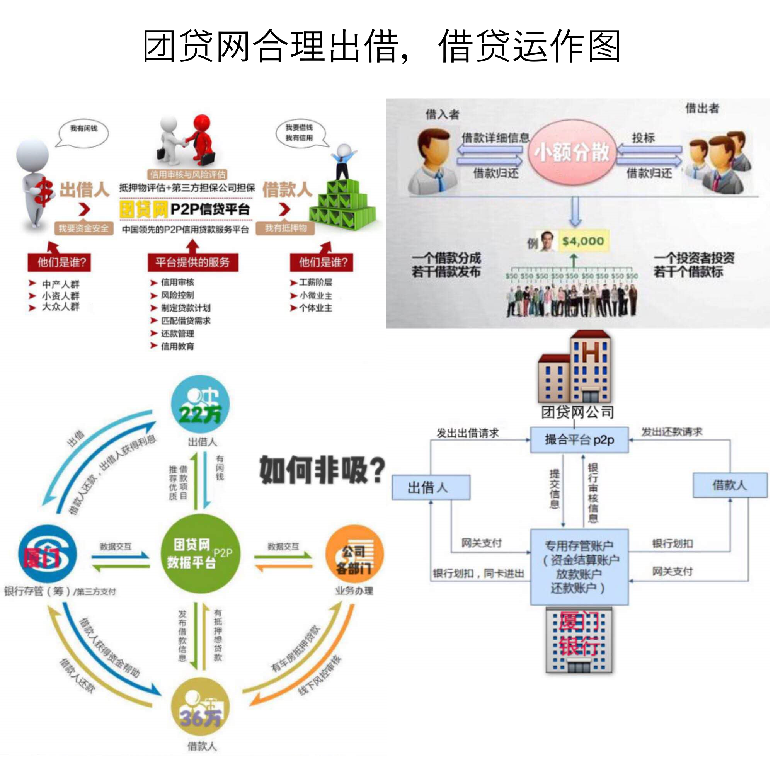

附：团贷网事件时间表
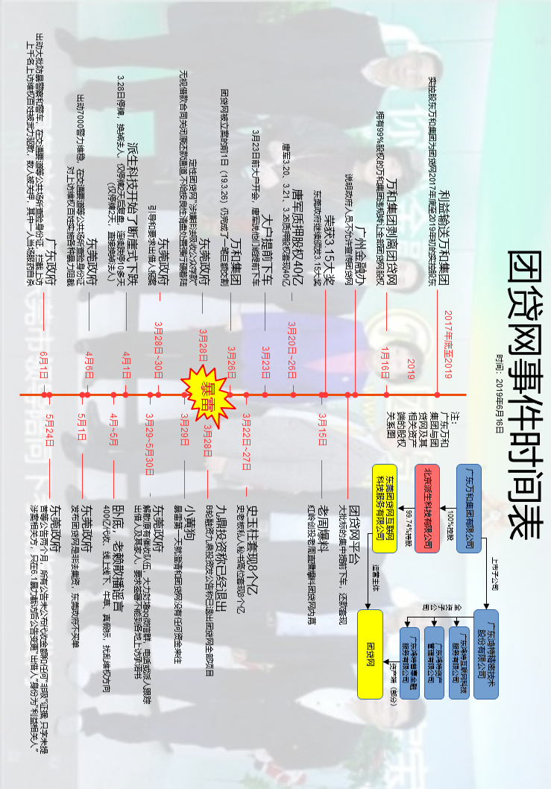

2019年4月6日，全国团贷网维权难友聚集东莞，惨遭镇压。
相关文件依据：2018年8月8日，全国互金整治办《关于报送P2P平台借款人逃废债信息的通知》；相关案例依据：夸克金融。
2019年6月1日，全国团贷网维权难友聚集广州，惨遭镇压。
唐军，团贷网的实控人
2018年12月互联网金融风险专项整治工作领导小组办公室，P2P网贷风险专项整治工作领导小组办公室联合发布
国务院办公厅关于全面推行行政执法公示制度执法全过程记录制度，重大执法决定法制审核制度的指导意见，国办发〔2018〕118号。其中：四 全面推行重大执法决定法制审核制度
渎职罪，是指国家机关工作人员在公务活动中滥用职权、玩忽职守、徇私舞弊、妨害国家管理活动、致使公共财产或国家与人民的利益遭受重大损失的行为。对此，刑法分则第9章共有23个条文，计35个罪名。

